新疆金质中鉴玉石质量检测研究所
查询方法一
1、看准手中金质中鉴鉴定证书的实验号和查询码。
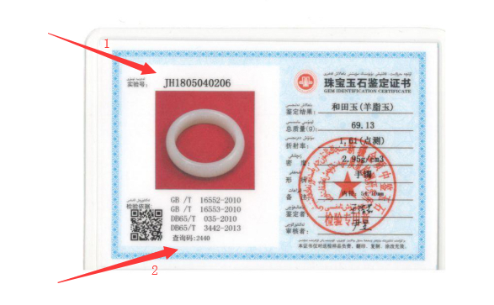
2、登录金质中鉴官网首页，在下方箭头所指方向输入相应的证书编号和查询码然后点击查询。

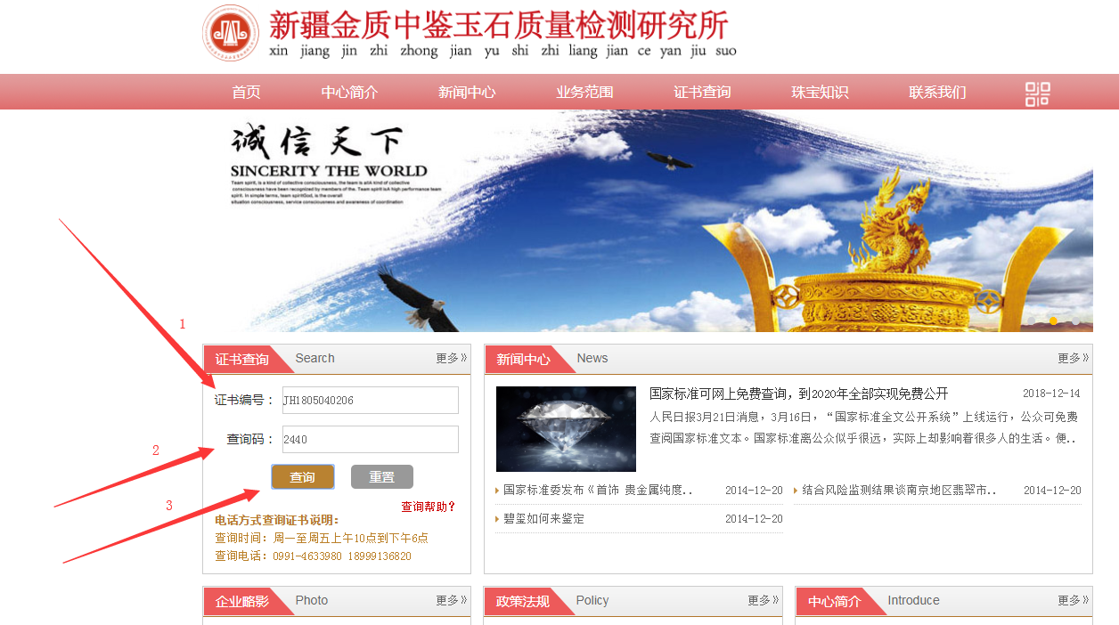

3、如若弹出如下图所示查询结果，则为本鉴定中心所鉴定过的鉴定证书。
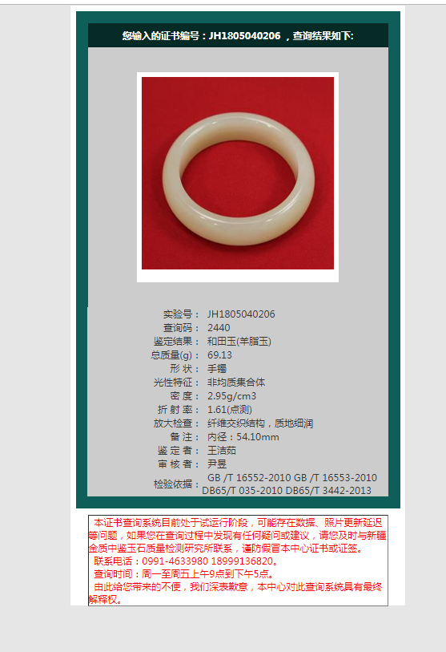

查询方法二
1扫描证书上的二维码。
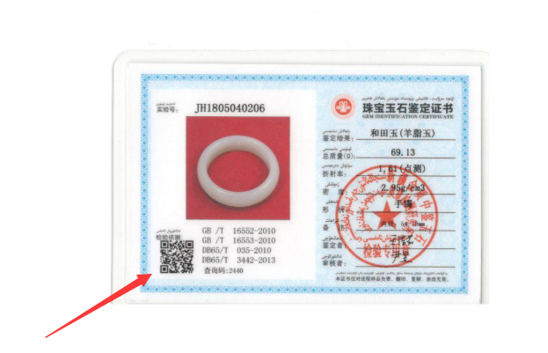
2、如若弹出如下图所示查询结果，则为本鉴定中心所鉴定过的鉴定证书。

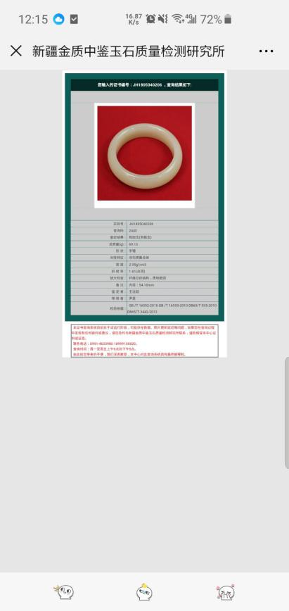

金质中鉴友情提示
1、可通过照片颜色形状，判断证书与实物是否相符。
2、可通过测试密度及重量是否与证书所示数值相近，判断证书与实物是否相符。
3、可联系新疆金质中鉴玉石质量检测研究所工作人员，咨询珠宝玉石相关知识。
3.1、联系电话：18999136820、0991-4633980

